Bezpieczne zakupy
Obecni seniorzy to pokolenie coraz bardziej świadome możliwości, jakie daje internet. Aż 86% badanych seniorów codziennie korzysta z internetu i co więcej – 65% dokonuje w internecie zakupów przynajmniej raz w miesiącu.
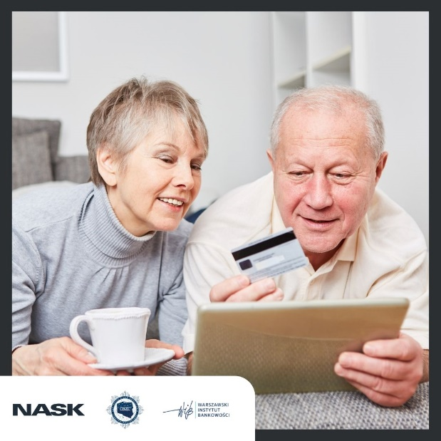
Kuszeni fantastycznymi okazjami możemy łatwo wpaść w sidła cyberprzestępców i natrafić na fałszywe sklepy lub oferty kupna/sprzedaży. Najczęściej oszuści tworzą strony internetowe łudząco przypominające autentyczne sklepy zaufanych firm, na których prezentują produkty po wyjątkowo atrakcyjnych cenach. Przestępcy często promują takie oferty płatnymi reklamami, a także rozsyłają masowo informacje za pośrednictwem poczty e-mail lub SMS, aby przyciągnąć uwagę potencjalnych klientów i przekierować do spreparowanej przez nich strony.
Kiedy ktoś dokonuje zakupu w takim sklepie, często musi wpłacić zaliczkę lub zapłacić całość kwoty za produkty, które nigdy nie zostaną wysłane. Cyberoszuści często wymyślają różne wymówki, dlaczego przesyłka się opóźnia lub nie jest dostępna, a w rzeczywistości wykradają pieniądze lub wykorzystują pozyskane prywatne dane, w tym również dane kart płatniczych do innych oszustw.
Co powinno wzbudzić naszą czujność?
Atrakcyjna cena - uważajmy na zniżki (szczególnie te „zbyt piękne, aby mogły być prawdziwe”) i wszelkiego rodzaju próby wywierania presji do podjęcia szybkich decyzji. Są to zabiegi socjotechniczne mające nas skłonić do podjęcia pochopnych działań, których skutki mogą być opłakane. Zachowajmy szczególną czujność w takich sytuacjach.
Jak się ustrzec przed fałszywymi sklepami?
Zanim podejmiemy decyzję o zakupach online, należy zweryfikować wiarygodność sklepu. W tym celu:
- Sprawdź dane kontaktowe – czy są dostępne na stronie (m.in. e-mail, adres zarejestrowanej działalności gospodarczej, numer telefonu)? Na podstawie numeru NIP możesz także zweryfikować sprzedawcę w powszechnie dostępnych rejestrach (np. KRS, CEIDG). Brak możliwości bezpośredniego kontaktu ze sprzedawcą powinien wzbudzić Twój niepokój.
- Zweryfikuj adres sklepu internetowego – jeśli zawiera błędy, literówki lub nijak się ma do nazwy sklepu, to bardzo wyraźny sygnał ostrzegawczy.
- Zapoznaj się z treścią regulaminu zakupów – w szczególności z informacjami dotyczącymi sposobu dostarczenia przesyłki oraz zwrotu towaru. Bądź wyczulony na wszelkie niespójności pomiędzy nimi.
- Skontroluj metody płatności – fałszywe sklepy bardzo rzadko oferują popularne metody płatności, unikają także możliwości płatności przy odbiorze towaru. Podczas płatności sprawdź, czy na pewno strona, do której odsyła sklep, to prawdziwa strona Twojego banku.
- Przeczytaj opinie i komentarze o sklepie – zwróć uwagę, czy nie wydają się spreparowane, czy nie powstały wszystkie w jednym czasie i czy na pewno dotyczą tego sklepu, o dokładnie takim adresie strony internetowej.
Mit zielonej kłódki w adresie sklepu
W dobie pomysłowości przestępców tzw. zielona kłódka nie jest już dowodem bezpieczeństwa strony. Nawet jeśli przy adresie wyświetla się kłódka, ale inne elementy strony lub sposób dotarcia na nią budzą wątpliwości, nie należy bagatelizować tych ostrzeżeń.
Przykre skutki zakupu w fałszywym sklepie internetowym
Utrata pieniędzy wydanych na towar, którego nigdy nie otrzymamy, to stosunkowo niewielki problem. Największym niebezpieczeństwem jest utrata wszystkich dostępnych na koncie środków. Taka sytuacja może mieć miejsce, gdy przekonani, że jesteśmy na oficjalnej stronie banku, wprowadzamy swoje dane (login i hasło), a w rzeczywistości trafiają one w ręce oszustów. Jest to szczególnie niebezpieczne, gdy nie posiadamy dodatkowego zabezpieczenia, jak weryfikacja dwuetapowa (np. SMS z dodatkowym kodem autoryzacyjnym), wówczas przestępcy mają swobodny dostęp do naszego konta.
Co zrobić, gdy zorientujemy się, że dokonaliśmy zakupów w fałszywym sklepie?
- Jak najszybciej poinformuj dostawcę płatności, czyli bank, w którym prowadzony jest rachunek bądź karta płatnicza o zaistniałej sytuacji. * Zgłoś incydent na stronie incydent.cert.pl.
- Zgłoś przestępstwo w najbliższym komisariacie policji.
Im szybsza będzie nasza reakcja, tym większa szansa na odzyskanie pieniędzy.
***
Materiał przygotowany w ramach kampanii pt. #Halo! Tu cyberbezpieczny Senior! przygotowanej przez NASK, Centralne Biuro Zwalczania Cyberprzestępczości w Policji oraz Warszawski Instytut Bankowości.
***
Program sektorowy „Bankowcy dla Edukacji” to jeden z największych programów edukacji finansowej w Europie. Jest on realizowany od 2016 r. z inicjatywy Związku Banków Polskich przez Warszawski Instytut Bankowości. Jego celem jest edukowanie uczniów, studentów i seniorów w zakresie podstaw praktycznej wiedzy dotyczącej ekonomii, finansów, bankowości, przedsiębiorczości, cyberbezpieczeństwa i obrotu bezgotówkowego.
Zapraszamy na stronę www.bde.wib.org.pl

